Porady dla początkujących użytkowników
kabiny infrared

1. Wstęp
Kabiny cieplne infrared stają się coraz bardziej popularne z tego
powodu, że są prawie ciągle gotowe do użytku i zajmują mało miejsca.
Jednakże istnieje wiele nieścisłości dotyczących promieniowania
infrared i jego zalet. Istnieje wiele zalet i wad do przedyskutowania, w
porównaniu z saunami.
W tej książeczce chcielibyśmy wyjaśnić kilka faktów o promieniowaniu
infrared, co potrafi a czego nie potrafi.
Chcielibyśmy pokazać, że sauna fińska i kabina infrared nie muszą być
rywalami oraz przyczynić się do obalenia kilku mitów na ich temat.

2. Ogólne porady
2.1 Czym jest promieniowanie Infrared ?
Wszystkie promienie słoneczne osłabione po przejściu przez ziemską atmosferę,
które dotrą do ziemi jako tak zwane globalne promieniowanie dzielą się na:
- promieniowanie UV- widzialne światło oraz
- promieniowanie infrared- krótkie promieniowanie IR.
Lecz nie tylko słońce generuje promieniowanie IR. Każdy „ ciepły obiekt” którego
temperatura przekracza 0 absolutne (ok. - 273 stopnie Celsjusza) wytwarza
promieniowanie IR. Im cieplejsze jest ciało, tym więcej promieniowania IR emituje i
tym krótsze są fale tego promieniowania.
Promienie IR nie są widoczne dla ludzkiego oka, lecz jest odczuwane przez naszą
skórę jako ciepło. Dla przykładu - jeśli jesteśmy na słońcu – jest nam ciepło. Jeśli
jesteśmy jednak w cieniu, czujemy większy chłód, pomimo, że warunki na słońcu i w
cieniu są takie same. Promieniowanie IR nie jest odpowiedzialne za nagrzewanie
powietrza.
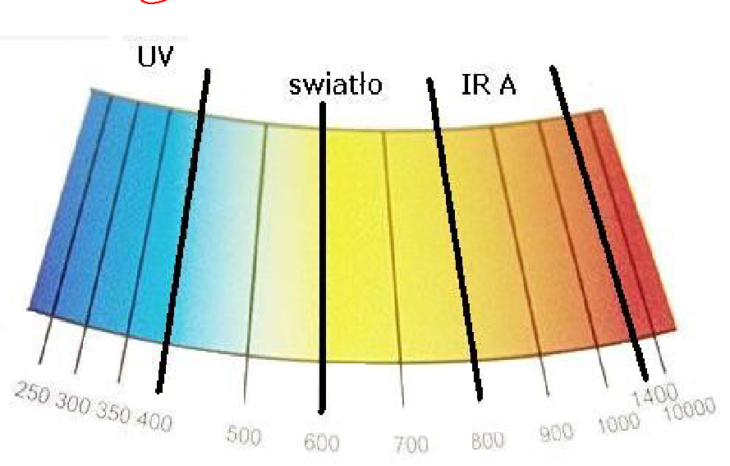

2.2 Jak to działa ?
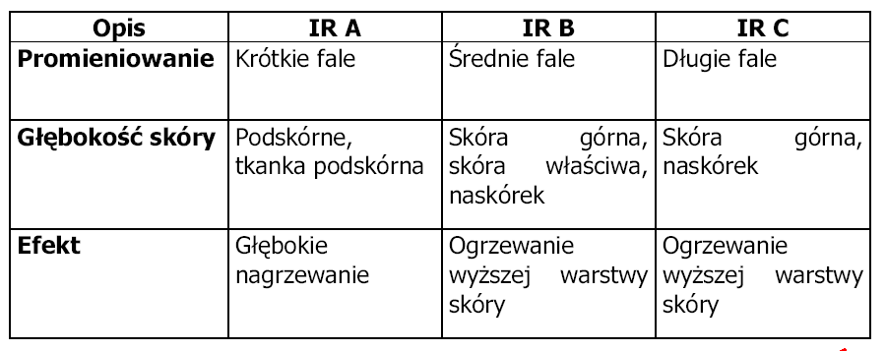
Musimy rozróżnić pomiędzy:
IR A krótkie fale – 0,76 – 1,4nm,
IR B średnie fale – 1,4-3nm a
IR C długie fale 3,0-10 nm.

Jeden podzakres krótkiej fali promieniowania IR A zawiera największą dawkę
energii i może, w kontraście do średnich i długich fal IR B i IR C, dotrzeć do warstwy podskórnej. 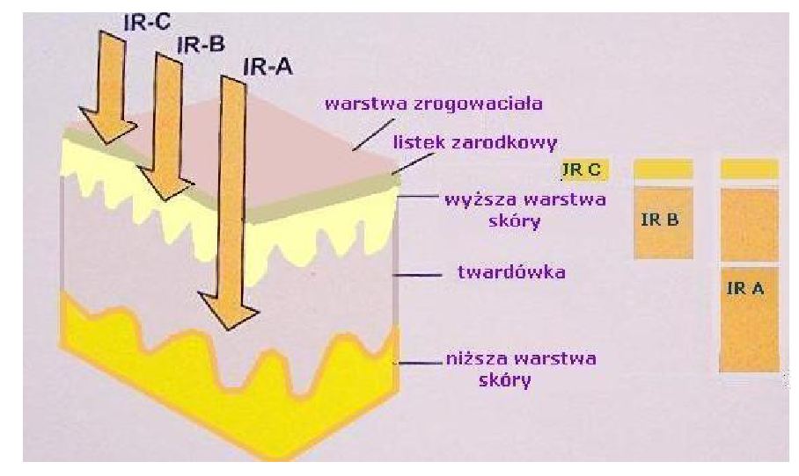
Poprzez głęboko ogrzewające promienie IR-A, temperatura będzie budowana od
środka (efekt joggingu). To powoduje jeszcze bardziej intensywne pocenie się i
oczyszczanie.
Dla porównania, długie fale promieniowania IRC oraz średnie fale IR B ogrzewają
tylko wyższą warstwę skóry.

3. Pole zastosowań.
Promieniowanie IR znajduje zastosowanie w wielu dziedzinach. Stosuje się je
w celach medycznych, jak i dla lekkoatletów dla relaksu. Ważnym jest, aby w razie
kłopotów fizycznych, skonsultować korzystanie z kabiny IR z lekarzem.
Zalety promieniowania IR:
- „« proces ogrzewania rozszerza kanały limfatyczne oraz aktywuje perspirację,
- „« wypoczęte tkanki będą lepiej zaopatrzone w krew a przez to będą lepiej
- regenerować blizny, siniaki, rany lub zapalenia,
- „« korzystne działanie IR dla rekonwalescencji po kontuzjach,
- „« pozytywne efekty w przypadku lumbago lub reumatyzmu,
- „« lepszy przepływ krwi poprawia transport tlenu do organizmu,
- „« lepsze krążenie krwi ma także dobroczynny wpływ na skórę pomagając
- uwolnić ją z nieczystości,
- „« poprawia metabolizm i obieg krwi,
- „« promienie IR są korzystne w zapobieganiu chorobom serca i krążenia,
- „« relaks, redukcja stresu oraz poprawa dobrego samopoczucia,
- „« promieniowanie IR powoduje procesy, które oczyszczają ciało i wyrównują
- poziom kwasów w organizmie.

4. Pocenie się
Nawet, jeśli postrzegamy je często za coś nieprzyjemnego, pocenie się jest czysto
naturalnym i ważnym procesem witalnym, który w znaczny stopniu przyczynia się do
naszego samopoczucia.
Tak naprawdę, układ potny naszego ciała posiada swego rodzaju funkcję
regulacyjną w postaci jednostki klimatyzacji. W momencie, gdy nasze ciało zaczyna
się nagrzewać z powodu zewnętrznych warunków cieplnych czy pracy fizycznej,
potrzebuje ochłodzenia.
W tym właśnie momencie zaczynają działać gruczoły potowe. Za pomocą potu
(normalnie około 1,2 litra na dzień, w warunkach intensywnej pracy fizycznej do 1,5
litra), nasze ciało pozbywa się toksyn oraz resztek z procesu metabolicznego, które
mają działanie toksyczne.
Jest oczywistym, że pocenie jest zdrowe!
5. Różnice między kabiną Infrared a sauną
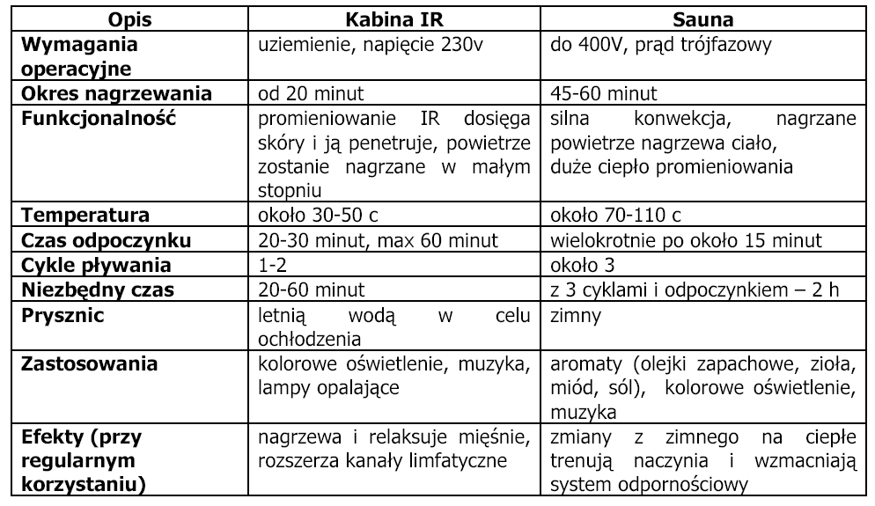

6. Kilka mitów, które chcielibyśmy wyjaśnić.

„« Czy muszę wybierać pomiędzy kabiną IR a sauną ?
Nie. Kabiny IR oraz sauny różnią się funkcjami oraz zastosowaniem. Spełniają
wymagania różnych grup docelowych a tylko częściowo spełniają wspólne
wymagania grup docelowych. Pobyty w saunie i w kabinie nie konkurują ze sobą i nie
wykluczają się. Zastosowania obu raczej się uzupełniają.
„« Czy poprzez kabinę IR tracę wagę?
Bez żadnych wątpliwości można stwierdzić, że łagodne ogrzewanie skóry poprzez
promienie IR pobudza metabolizm. Ponadto, prawem jest, że pocenie się powoduje
utratę wagi. Lecz nie jest stosownym nazywać promieniowanie IR „spalaczem”
tłuszczu. Spadek wagi spowodowany przez ubytek cieczy zostanie nadrobiony
poprzez uzupełnienie płynów.
„« Czy promieniowanie IR jest niebezpieczne ?
Nie, tylko urządzenia, które emitują wyłącznie fale IRA powinny być obsługiwane
przez wykwalifikowany personel. Jest to bardzo ważne, gdyż tego rodzaju
promieniowanie penetruje skórę tak wnikliwie, że wirtualnie omija naturalne
zabezpieczenia skóry, co może doprowadzić do przegrzania wnętrza ciała
( hipertermię).

7. Rodzaje promienników podczerwieni (IR)
Promiennik IR ”magnezium”
Radiator „magnezium” zbudowany jest z giętej, najwyższej jakości stali z
wypełnieniem w postaci tlenku magnezu oraz przewodu nagrzewającego.
Ceramiczne promiennik IR
To jest najpopularniejszy typ promienników, który składa się c ceramicznego korpusu
z umieszczonymi w nim elementami grzewczymi. Ceramiczny korpus chroni części
zewnętrzne przed wyżarzeniem. Co więcej, ceramiczny korpus chroni element
grzewczy, który staje się miękki po ogrzaniu, przed osunięciem się i uszkodzeniem
promiennika, co często ma miejsce w przypadku ceramicznych rur grzewczych w
czasie zwarcia. To gwarantuje nieskończoną żywotność, która może być zakłócona
jedynie poprzez uszkodzenia mechaniczne.
Promienniki Vitae
Nowoczesne radiatory Vitae są bardzo podobne – w przeciwieństwie do innego typu
radiatorów, które pracują tylko z IR-B i IR-C- do naturalnego promieniowania słońca.
Pokrywają całe spektrum IR, gdyż emitują nawet najmniejszą dawkę promieni IR-A.
Tutaj, ułamek promieni IR-B został zwiększony w ten sposób, że naturalne receptory
ciepła w skórze działają jako „system wczesnego ostrzegania” i w ten sposób
wskazuje przegrzanie organizmu dostatecznie szybko. Oczywiście pod warunkiem, że
odwiedzający kabinę słucha swojego ciała i jego sygnałów. Co więcej, radiatory Vitae
posiadają taką zaletę, że nie wymagają żadnego czasu wstępnego nagrzewania, lecz
nieustannie dają ciepło i dostarczają moc.
Panel (mata)- płaski grzejnik IR do sauny FSB
Panele czy płaskie grzejniki IR są instalowane za ścianą i w ten sposób wydzielają
promieniowanie równomiernie. Potrzebują jednak dłuższego okresu nagrzewania oraz
mają długie fale promieniowania. Co więcej, owe płaskie systemy nagrzewania IR
działają wyłącznie z falami IRC, które nie penetrują skóry tak głęboko. Powszechnym
typem takiego nagrzewacza IR jest mata infrared.
Maty infrared ( nazywane także foliami IR) występują w różnych odmianach,
np. jedna z nich składa się z folii poliestrowej z aluminiowym elementem i
termostatem. Mogą być instalowane tak jak ogrzewanie naścienne, podłogowe czy
sufitowe za ścianą lub może być w pełni widoczne w kabinie. Ciepło będzie
rozprowadzane na dużą powierzchnię i będzie przenikać przez drewno.

8. Który promiennik podczerwieni pasuje do Ciebie najlepiej ?
Standardowym urządzeniem IR jest promiennik „magnezium”, ceramiczny ma tą zaletę,
że ma nieskończoną żywotność. Warstwa ceramiczna chroni element grzewczy.
Jeśli użytkownik sauny preferuje nie nagrzewać kabiny przed korzystaniem z niej, lecz
chce korzystać z kabiny „za naciśnięciem przycisku”, najlepszym rozwiązaniem będzie
promiennik Vitae. Co więcej, ten radiator jest jedynym promiennikiem podczerwieni,
którego promieniowanie ma właściwości bardzo bliskie słonecznemu.
Z drugiej strony, jeśli użytkownik chce, aby urządzenie IR nie było widoczne a promienie
były emitowane na dużą powierzchnię, z pewnością wybierze płaskie maty IR, które
mogą być zainstalowane za ścianami kabiny cieplnej.

9. Kilka wskazówek dla użytkownika
„« Zarezerwuj sobie trochę czasu – traktuj czas spędzony w kabinie Infrared jako czas
inwestycji w dobre samopoczucie.
„« Rozgrzej kabinę przed wejściem tak, aby w momencie gdy wejdziesz, temperatura
była odpowiednia
„« Wskazany jest prysznic przed korzystaniem z sauny
„« Usiądź wygodnie naprzeciwko promiennika, dlatego, że promieniowanie cieplne jest
emitowane horyzontalnie od źródła ciepła.
„« Używaj ręcznika jako podkładki w czasie siedzenia i opierania się o ściany
„« W celu osiągnięcia wnikliwego napromieniowania promieniami infrared, zmieniaj
pozycję siedzenia od czasu do czasu
„« Nigdy nie patrz bezpośrednio na promiennik podczerwieni bez odpowiedniego
zabezpieczenia oczu
„« Idealny czas wizyty w kabinie IR wynosi od 15 do 40 minut. Jednakże długość
pobytu powinna być uzależniona od własnych odczuć, doświadczeń i stanu zdrowia.
„« Upewnij się, że po wizycie w saunie wypijesz wystarczająco dużo płynów, najlepiej
napojów izotonicznych
„« Twoje indywidualne odczucia decydują o dawce i regułach panujących w saunie, a
tym samym także o twojej przyjemności.

10. Podsumowanie
Mamy nadzieję, że ten poradnik pomógł Państwu zapoznać się z możliwościami i
ograniczeniami korzystania z podczerwieni. Co więcej, chcieliśmy pokazać, że sauny
fińskie i kabiny infrared nie muszą być konkurentami.
I jeszcze jedna wskazówka- nawet, jeśli po cyklicznych wizytach staniesz się
profesjonalnym użytkownikiem sauny infrared ciągle będziesz w niej odkrywał nowe
możliwości, które będą dostarczać Ci wiele przyjemności.
Życzymy miłej zabawy z sauną infrared.

